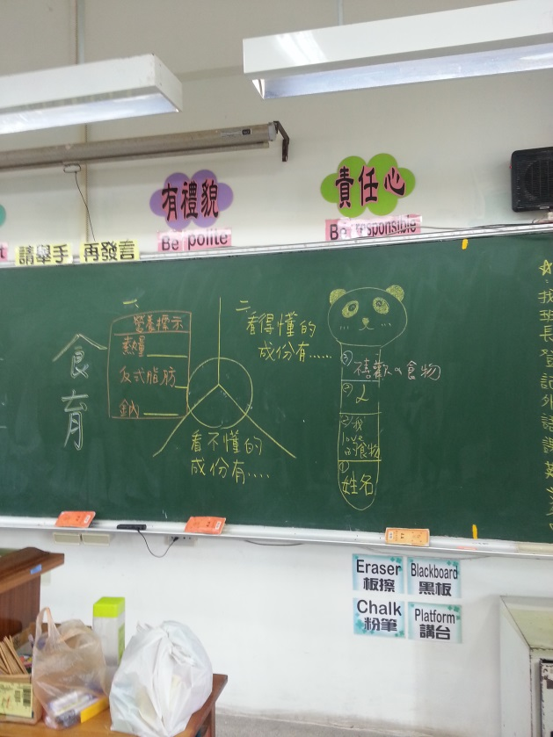**成果附件:**

1. **零食冏很大 小組討論情形**

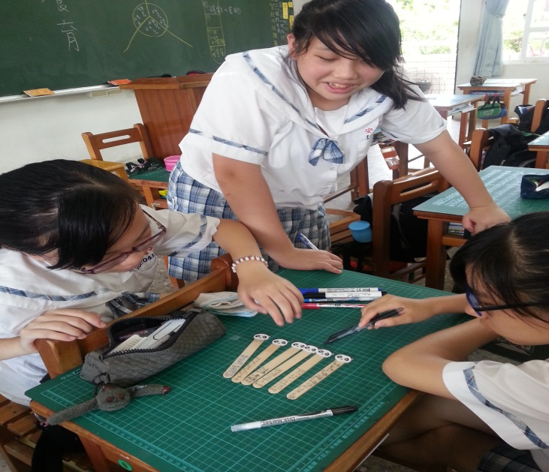

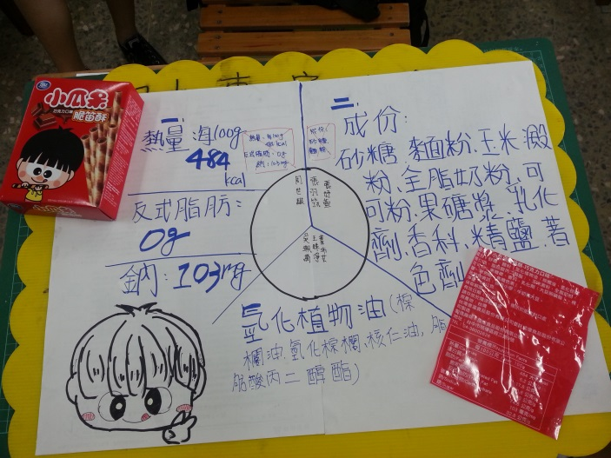

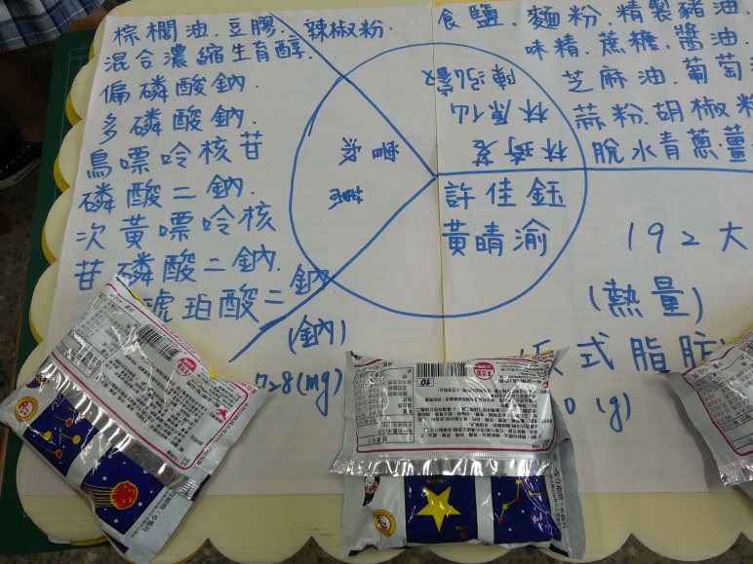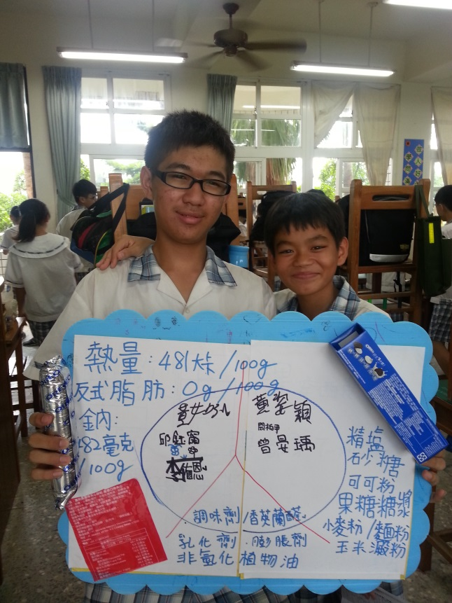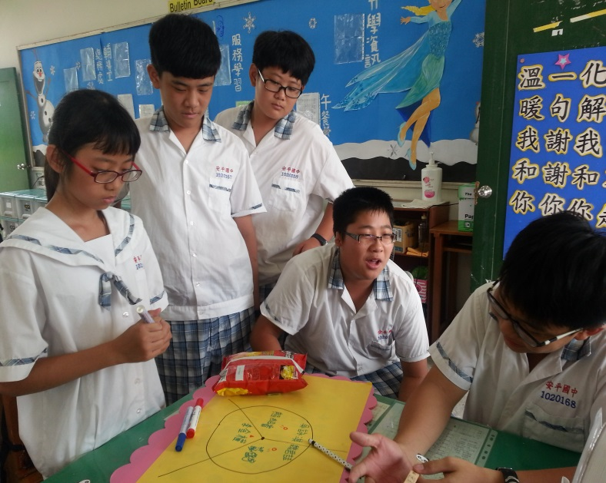

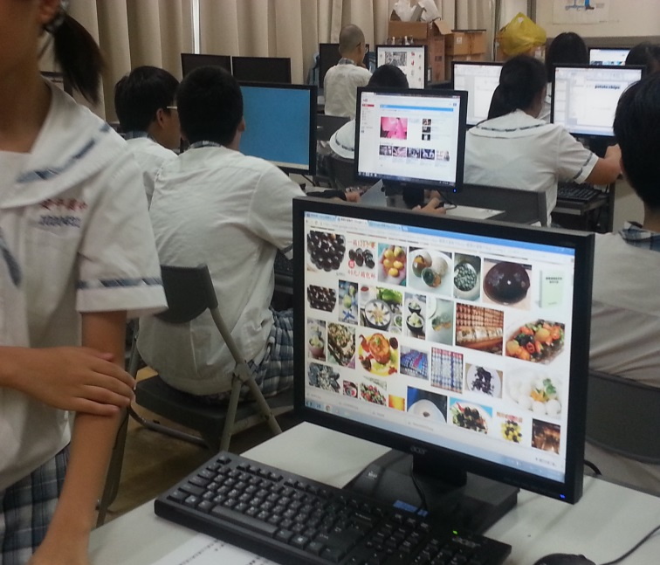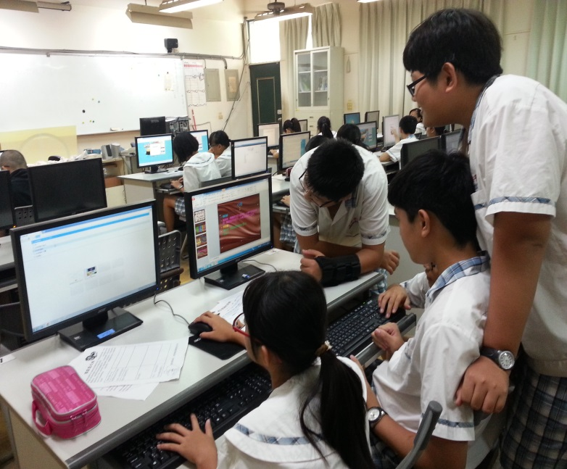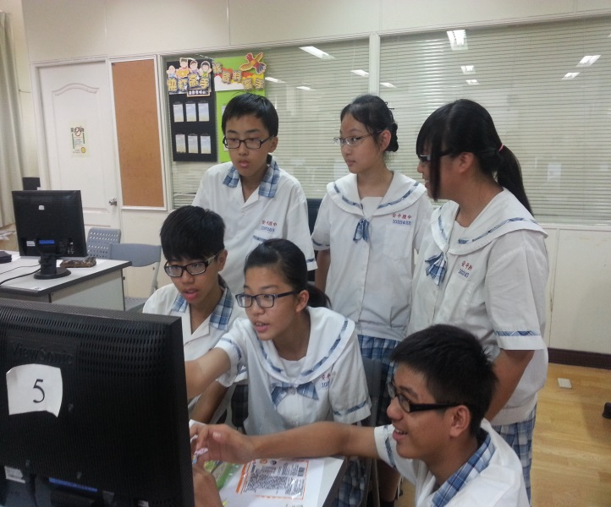**2.食安報馬仔分組資料收集與分組報告**

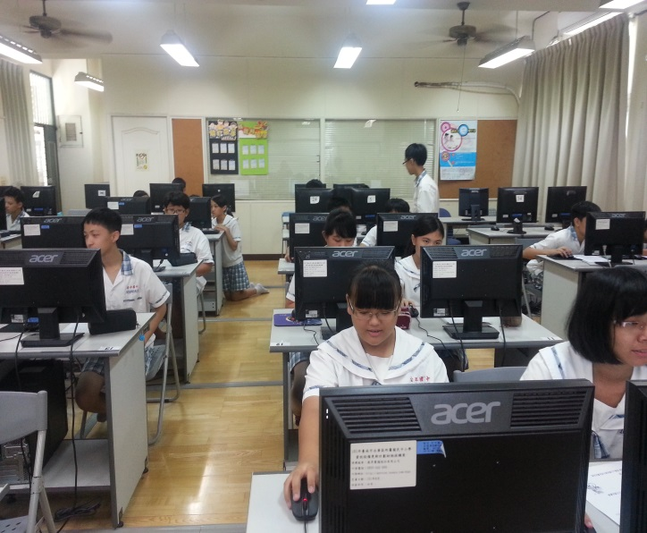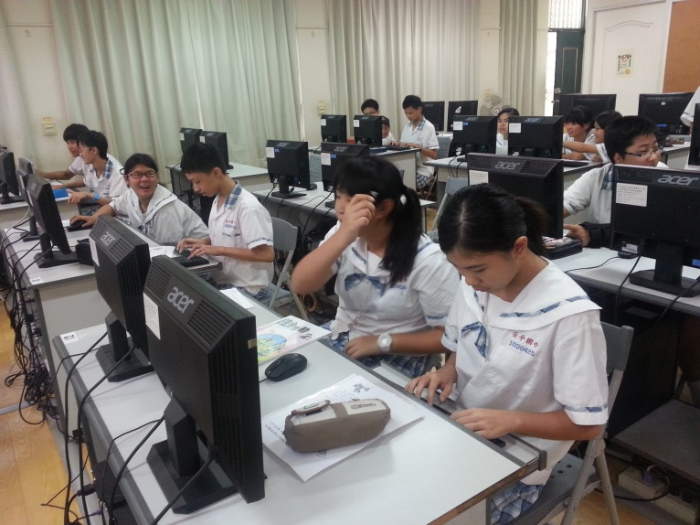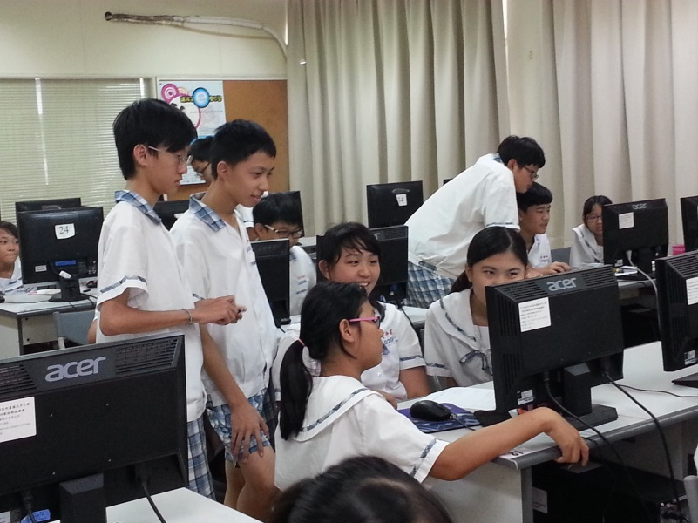

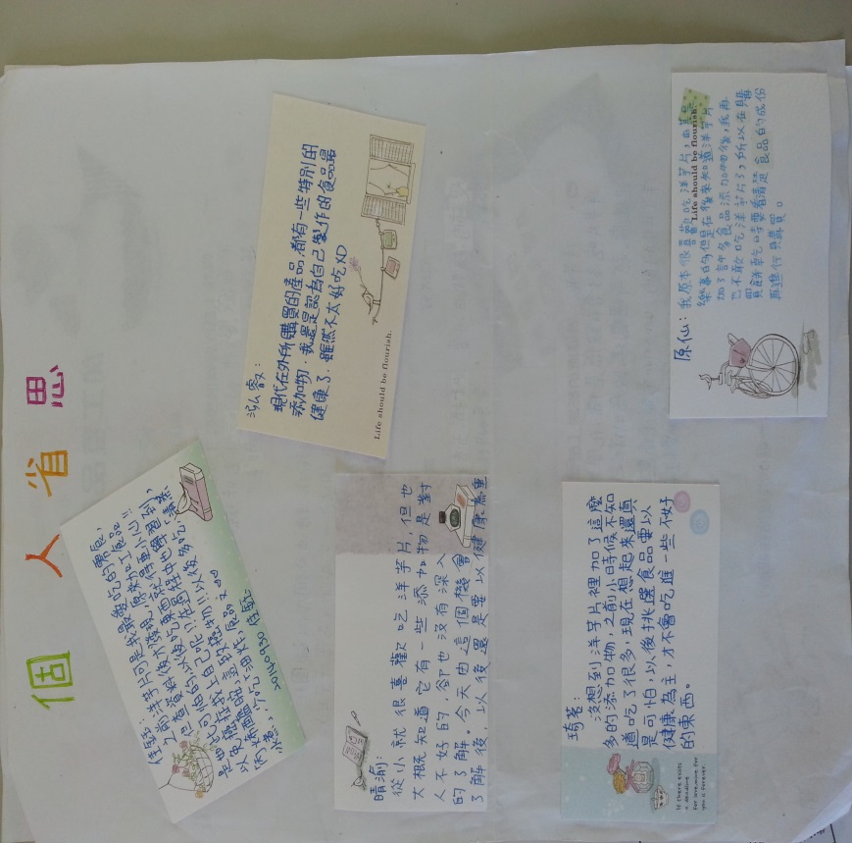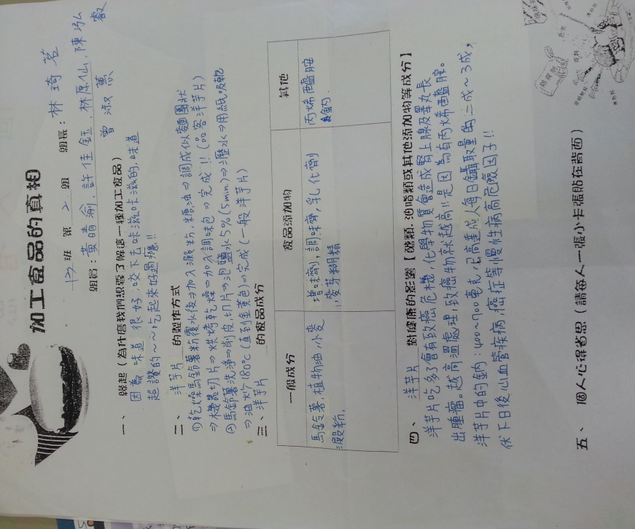

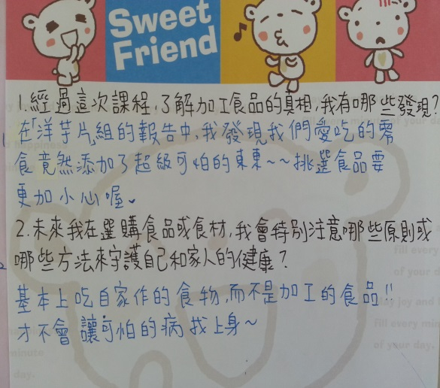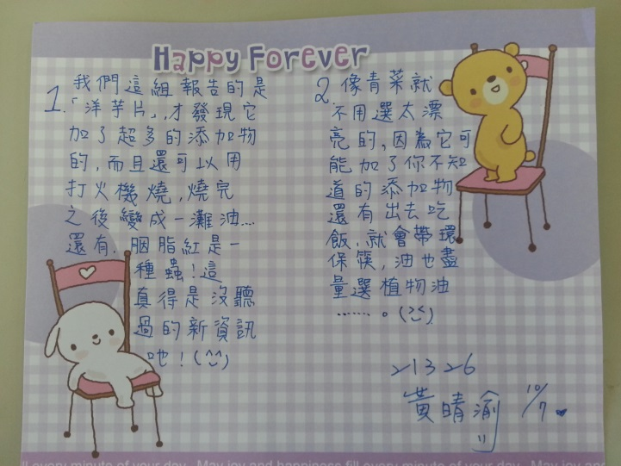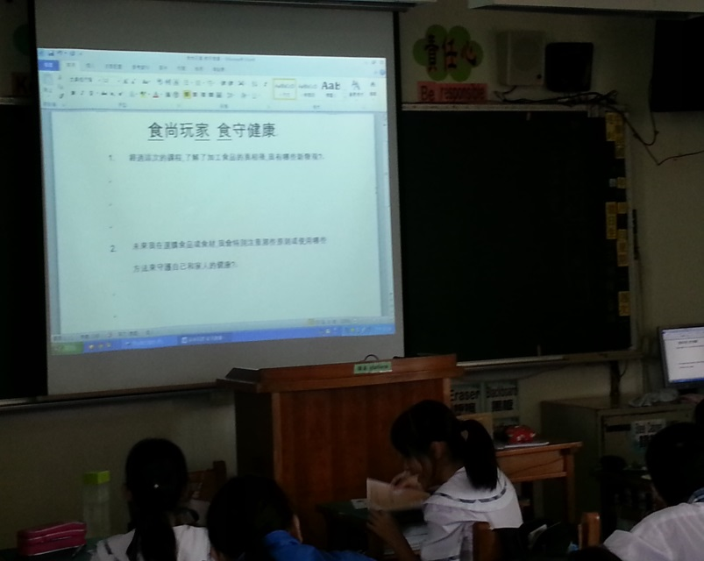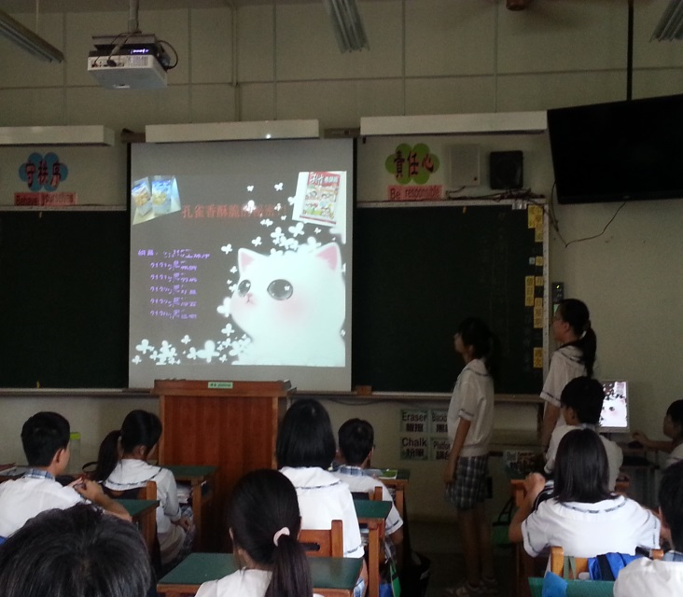

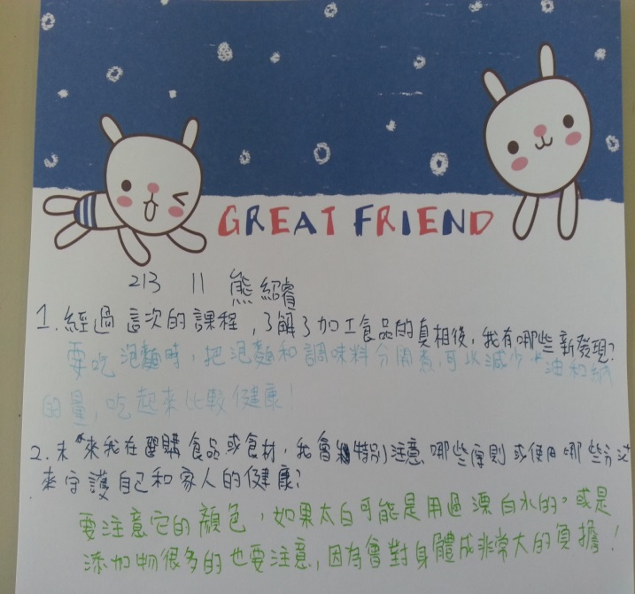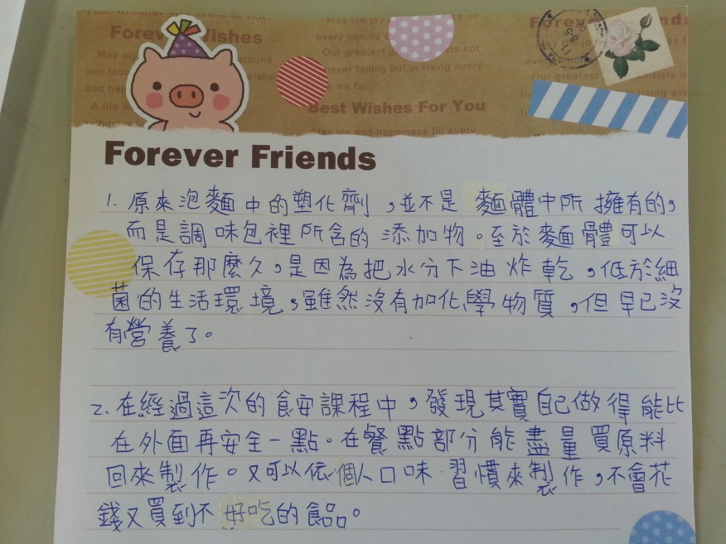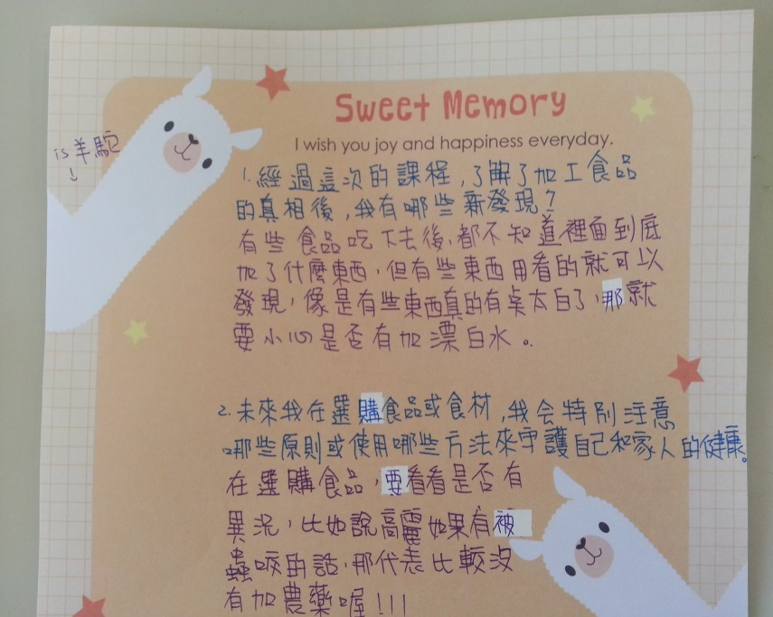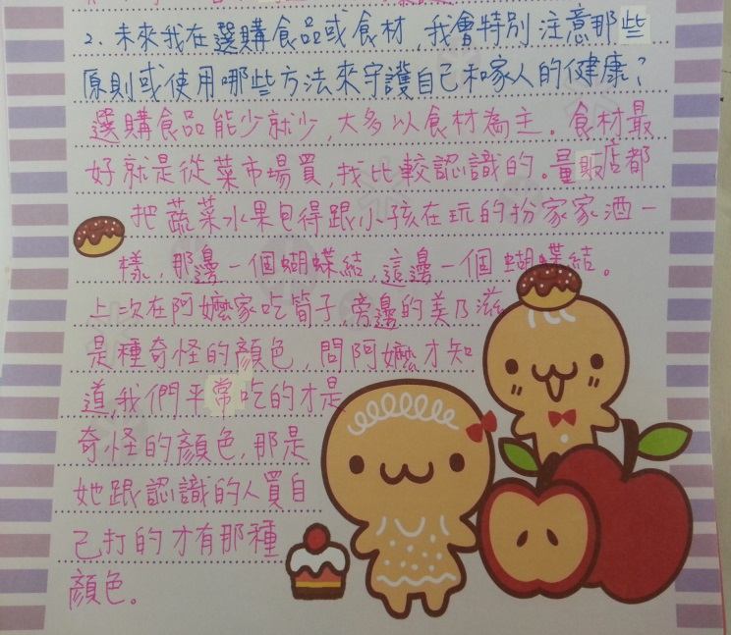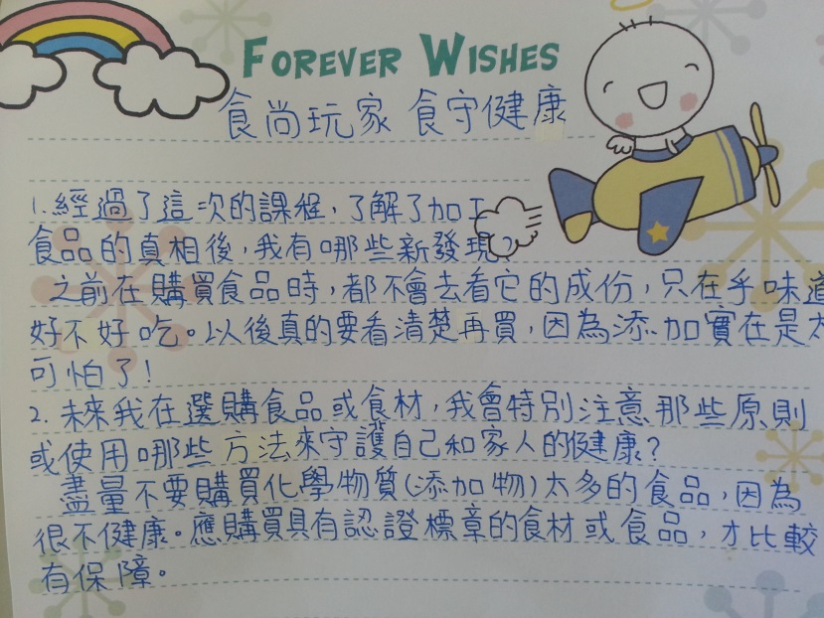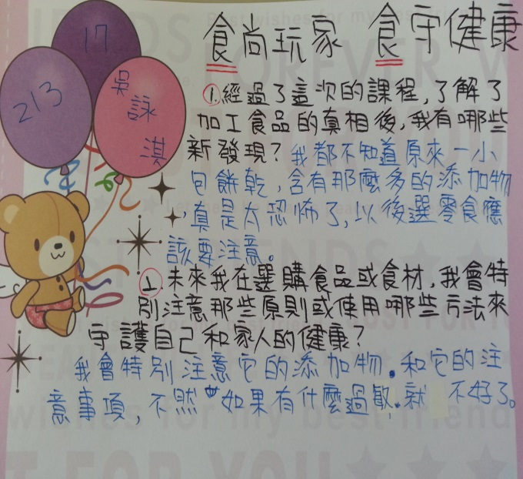

**☺親子共廚成果 由本校218/105家長花媽提供**

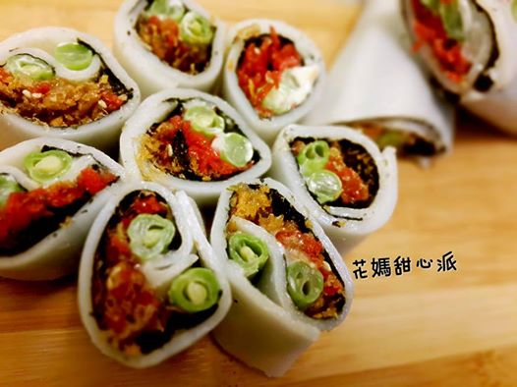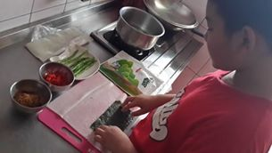**詳細成果可參酌花媽甜心派臉書粉絲專業☺**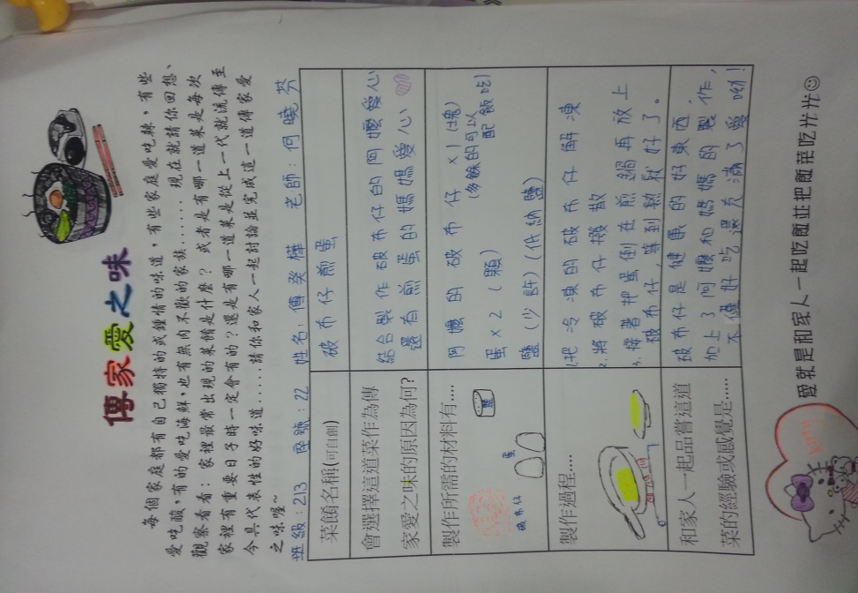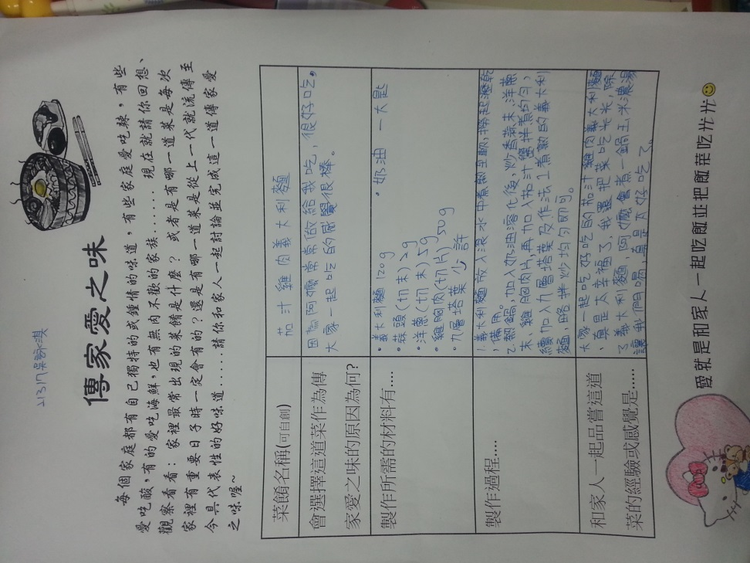

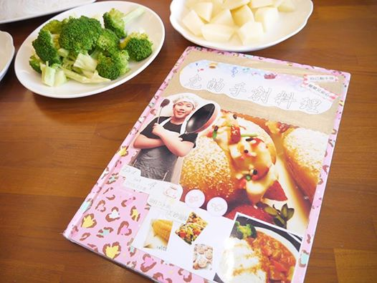

**學習單討論單附件：**

**食安報馬仔**

最近一段時間中，美麗的台灣爆發了一波波的食安風暴，從塑化劑到地溝油，食品安全亮起令人擔憂的紅燈！每天都會接觸到這些食品的我們當然也不能置身事外，我們要努力地了解食品安全，期許自己要能成為具有雪亮眼睛的聰明消費者，更要由我們來提醒家人相關的飲食守則，成為守護家人健康的小天使！

所以在接續之前課程的了解何謂食品添加物與青春期飲食指南之後,請各組同學按照所規劃的食品進行資料收集、簡報或海報製作，然後進行小組報告。報告內容除了介紹食品安全的訊息之外，也要針對此類食品的使用及食用對同學及家人提出分享與提醒，讓大家都能擁有正確且均衡的飲食習慣喔~~

以下是本週三堂課的任務分配，請各位食安報馬仔努力完成任務~~甘巴爹!☺ ☺ ☺

1. 9/30(二)第五節請同學準時到達電腦教室並遵守規則

★ 任務內容:資料收集與彙整/簡報製作/心得分享

2.10/3(五)第五節

★任務內容:各組上台報告與分享並繳交成果



傳家愛之味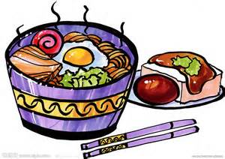

每個家庭都有自己獨特的或鍾情的味道，有些家庭愛吃辣，有些愛吃酸，有的愛吃海鮮，也有無肉不歡的家族...... 現在就請你回想、觀察看看: 家裡最常出現的菜餚是什麼？ 或者是有哪一道菜是每次家裡有重要日子時一定會有的？還是有哪一道菜是從上一代就流傳至今具代表性的好味道.....請你和家人一起討論並完成這一道傳家愛之味喔~

|  |  |
| --- | --- |
| 菜餚名稱(可自創) | 團圓吉祥如意火鍋 |
| 會選擇這道菜作為傳家愛之味的原因為何? | 每次家裡過年或中秋等團聚的日子都會吃這道菜，圓圓的火鍋熱呼呼的湯頭與菜料讓人好滿足也代表著圓滿的感覺~~ |
| 製作所需的材料有.... | 1.柴魚昆布高湯 2.高麗菜茼蒿菜  3.火鍋料(魚餃蛋餃等)4.肉片等  5.團聚圓滿的心情 |
| 製作過程.... | 把湯頭熬好後放入所有愛吃的食材  待滾熟之後就可以食用囉☺ |
| 和家人一起品嘗這道菜的經驗或感覺是..... | 年紀越大越珍惜和家人一起團聚用餐的時光 也開始會注意食材的選擇例如湯頭、火鍋料 都會開始注意是否養生或是否太多食品添加物也會盡量多放一些蔬菜等食材 |